Тема занятия №32.
Периферическая нервная система: Спинномозговые нервы. Шейное сплетение. Плечевое сплетение. Межреберные нервы

Задание 1. Тестирование.
Выберите один правильный ответ

1. ВЕТВЬ ШЕЙНОГО СПЛЕТЕНИЯ:
1) диафрагмальный нерв
2) длинный грудной нерв
3) подмышечный нерв
4) мышечно-кожный нерв

2. ВЕТВЯМИ ШЕЙНОГО СПЛЕТЕНИЯ ИИНЕРВИРУЮТСЯ:
1) лестничные мышцы
2) мимические мышцы
3) жевательные мышцы
4) надключичные мышцы

3. В ОБРАЗОВАНИИ ШЕЙНОЙ ПЕТЛИ УЧАСТВУЕТ:
1) лицевой нерв
2) добавочный нерв
3) языкоглоточный нерв
4) подъязычный нерв

4. ПОПЕРЕЧНЫЙ НЕРВ ШЕИ ИННЕРВИРУЕТ:
1) трапециевидную мышцу
2) грудино-ключично-сосцевидную мышцу
3) кожу переднелатеральной области шеи
4) кожу затылочной области

5. ПОДКЛЮЧИЧНЫЙ НЕРВ ИННЕРВИРУЕТ:
1) кожу над дельтовидной мышцей
2) кожу над большой грудной мышцей
3) подключичную мышцу
4) кожу передней области шеи

6. ПОДЛОПАТОЧНЫЙ НЕРВ ИННЕРВИРУЕТ:
1) дельтовидную мышцу
2) клювовидно-плечевую мышцу
3) малую круглую мышцу
4) большую круглую мышцу

7. МЫШЕЧНО-КОЖНЫЙ НЕРВ ИННЕРВИРУЕТ:
1) дельтовидную мышцу
2) клювовидно-плечевую мышцу
3) трехглавую мышцу
4) круглый пронатор

8. ЛОКТЕВОЙ НЕРВ ИННЕРВИРУЕТ:
1) поверхностный сгибатель пальцев
2) длинную ладонную мышцу
3) длинный разгибатель большого пальца
4) медиальная часть глубокого сгибателя пальцев

9. КОЖА ЛУЧЕВОЙ ЧАСТИ ПРЕДПЛЕЧЬЯ ИННЕРВИРУЕТСЯ
1) срединным нервом
2) лучевым нервом
3) мышечно-кожным нервом
4) локтевым нервом

10. КОЖУ ЗАДНЕЙ ПОВЕРХНОСТИ ПЛЕЧА ИННЕРВИРУЮТ:
1) диафрагмальный нерв
2) длинный грудной нерв
3) подмышечный нерв
4) мышечно-кожный нерв
_______________________________________________________________________

Задание 2. Практические навыки.
Нарисовать схему формирования спинномозгового нерва и его ветвей. Подписать по латыни. (Студенты всегда делают ошибки. В интернете вы найдете ответ, но он не верный. Читать по учебнику и рисовать!)
____________________________________________________________________________________
Задание 3.
Опишите, что общего между n. thoracicus longus и n. radialis?
В чем различия – поясните.
________________________________________________________________________________
Задание №4.
Подпишите мышцы ТОЛЬКО предплечья передней поверхности и нервы, которыми они иннервируются (мышц на рисунке показано 6!).

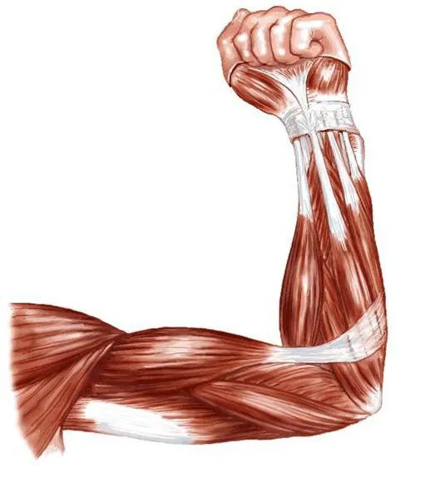
Задание 5.
Перечислите мышцы груди и какими нервами они иннервируются? Что это за нервы?
__________________________________________________________________________________
Задание 6.
Опишите иннервацию КОЖИ туловища (груди и спины).
- область кожи
- ветвь (из какого нерва) или нерв
- происхождение данного нерва;
Пример:
кожа тыльной поверхности кисти (область кожи) иннервируется ramus superficialis (из n. radialis) (ветвь (из какого нерва). N. radialis – длинная ветвь плечевого сплетения (происхождение данного нерва).
Кожа тыльной поверхности большого, указательного, среднего и лучевая поверхность безымянного пальцев кисти (область кожи) иннервируется …
___________________________________________________________________
Задание 7.
Иннервируя кожу шеи, укажите топографию нервов и подпишите области иннервации.

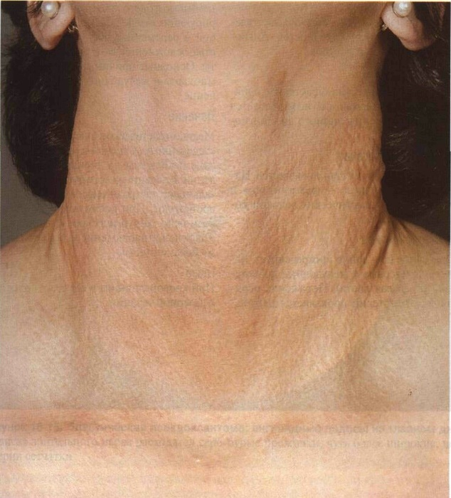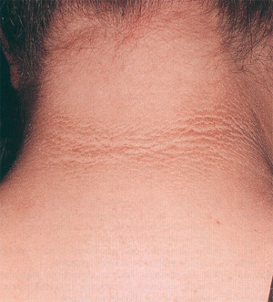
(спереди) (сзади)
____________________________________________________________________________

